الجمهورية العربية السورية
المعهد التقاني للخدمات الطبية الطارئة
العام الدراسي 2016-2017

~~مقرر الإسعاف الجراحي /2/لطلاب السنة الثانية~~

إعداد
الدكتور الدكتورة
سمّوع سمّوع غفران النشار

إشراف الدكتور
عبد الله العبد الله

المحاضرة الأولى

الإسعاف الجراحي (2) لطلاب السنة الثانية
الريح الصدرية
pneumothorax

إعداد:
الدكتور الدكتورة
غفران النشار سموع سموع

بإشراف الدكتور
عبدالله العبدالله

Pneumothoraxالريح الصدرية
لمحة تشريحية:
الجهاز التنفسي يتألف من قسمين جهاز تنفسي علوي ويشمل الأنف ,البلعوم ,الحنجرة وجهاز تنفسي سفلي ويشمل الرغامى ,القصبات , الرئتان .
-الجهاز التنفسي مسؤول عن التصويت والتنفس .
-يبلغ عدد مرات التنفس وسطياً 11-14 مرة في الدقيقة.
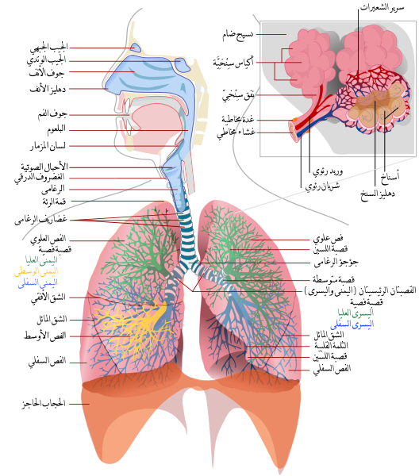
صورة تشريحية لجهاز التنفس الذي يتكون من المسالك الهوائية ,الرئتين , العضلات.
-الرئتان هما عضوا التنفس ,الرئة اليمنى أثقل من اليسرى وأعرض منها وذلك لأن القلب يشغل قسم منه على حساب الرئة اليسرى .
-لكل رئة قمة وقاعدة ووجهان تنقسم الرئة اليسرى الى فصين أما اليمنى الى ثلاث فصوص.
-الجنبتان وهما غشاءان مصليان يحيطان بالرئتين ويتألف كل منهما من وريقتين حشوية وجدارية بينهما جوف يحوي سائل وهما يبطنان أيضا جدار الصدر والمنصف والحجاب الحاجز ووظيفتها اتاحة انزلاق سطح الرئة على الجدار المحيط بها لتأمين تغير حجم الرئة أثناء الشهيق والزفير.
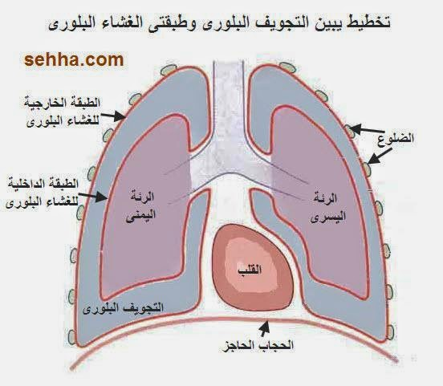
صورة توضح طبقات غشاء الجنب(الغشاء البلوري)
تعريف الريح الصدرية:
هي وجود الهواء ضمن تجويف الجنب في الفراغ بين الوريقه الجدارية والحشوية ينتج عنها ضعف الأكسجة والتهوية .
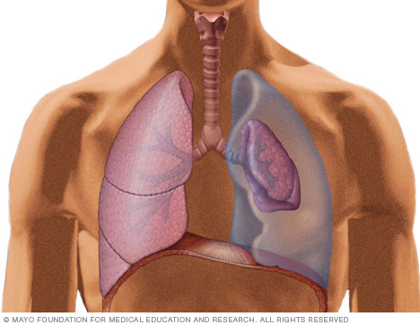
الأعراض:
-ألم صدر مفاجئ.
-التنفس القصير (الزله التنفسية ) .
الأسباب:
-أذية صدرية .
-الأمراض الرئوية .
-تمزق فقاعة هوائية .
-التهوية الألية.
عوامل الخطورة:
1-الجنس:عادة الرجال أكثر إصابة من النساء.
2-التدخين:تزداد نسبة الإصابة بزيادة مدة التدخين وزيادده عدد السجائر المدخنة .
3-العمر:تكثر الريح الصدرية العفوية عند الأشخاصبين 20-40خاصة ذو الطول الكبير والوزن المنخفض.
4-الوراثة.
5-الأمراض الرئوية وخاصة المزمنة منها.
6-التهوية الألية.
7-ريح صدرية سابقة عادة خلال سنتين أو ثلاث سنوات.
التشخيص:
سريريا.-
شعاعيا صورة صدر بسيطة وطبقي محوري في الحالات الصعبة.-

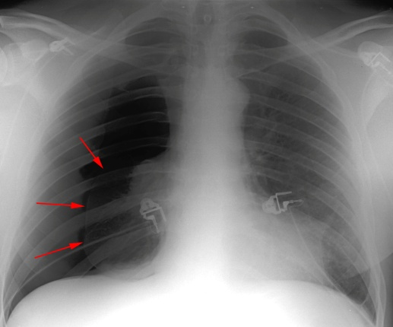
العلاج:
-الريح العفوية البسيطة راحة ,مسكنات ,ايقاف التدخين.
-في الحالات الأشد نحتاج لتفجير صدر.
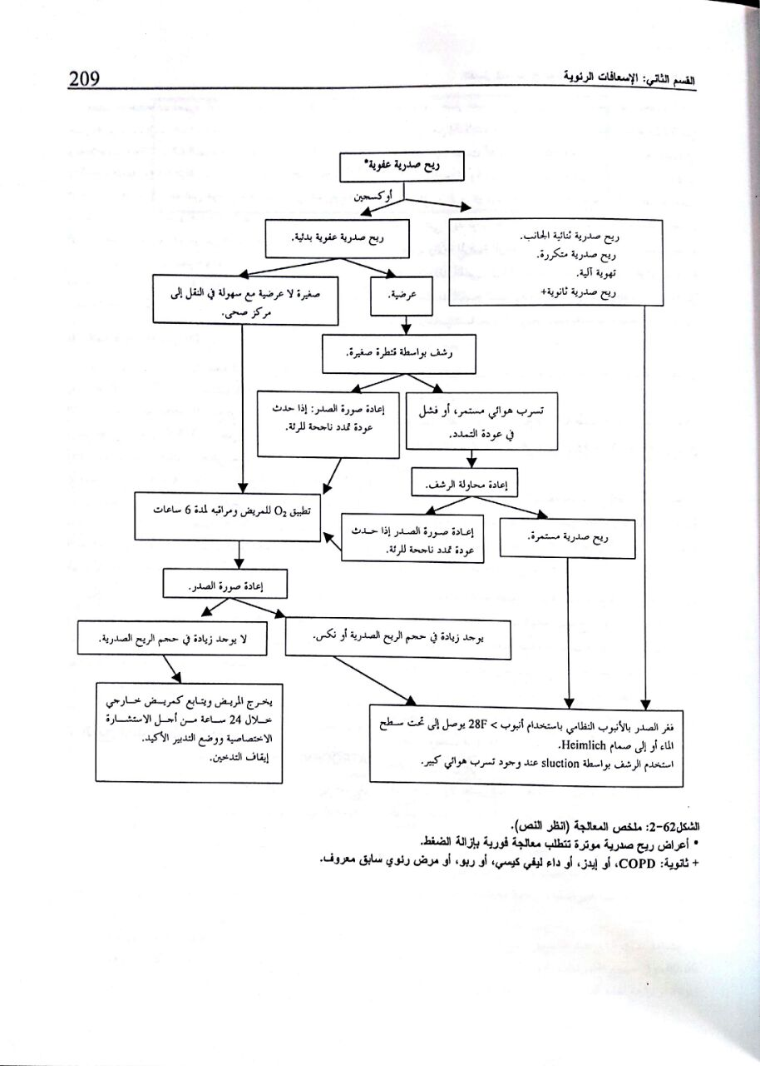

المحاضرة الثانية

الإسعاف الجراحي (2) لطلاب السنة الثانية
تقيح الجنب
Empyema
إعداد:
الدكتور الدكتورة
غفران النشار سمّوع سمّوع

بإشراف الدكتور
عبدالله العبدالله

_تقيح الجنب_
تعريفها:
هي تجمع القيح ضمن الجوف بين الرئة والوجه الداخلي لجدار الصدر(الجوف الجنبي ).
أسبابها:
-تحدث عادة بسبب انتشار الإنتان من الرئة مما يؤدي لتجمع القيح في الجوف الجنبي وقد تصل كمية القيح إلى نصف لتر أو أكثر فيضغط على الرئتين.
-الجراثيم المسببة هي المكورات الرئوية , المكورات العقدية المقيحة .

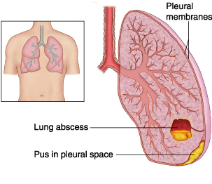
عوامل الخطورة :
تحدث عادة عند الأطفال والمسنين وتشمل عوامل الخطورة :
-ذات الرئة الجرثومية .
-الإصابة بالسل .
-وجود تداخل جراحي على الصدر .
-خراجات على الرئة .
-رض أو أذية على الصدر .
-داء السكري.
-الداء الرئوي الساد المزمن (COBD).
-الداء الرثياني .
-ضعف الجهاز المناعي.
-الكحوليين.
أعراضها:
-ألم صدري يسوء عند أخذ نفس عميق.
-سعال جاف.
-تعرق شديد,خاصة ليلا.
-حرارة وقشعريرة .
-وهن عام وشعور بالوعكة.
-قصر بالتنفس (زلة تنفسية ).
-فقدان الشهية .
الفيزيولوجيا المرضية :
يمثل تقيح الجنب حالة مرضية مميتة تبدأ من سائل جنبي رقيق القوام ملوث مجهريا بالجراثيم إلى وجود قيح عياني صريح في جوف الجنب يتطور لدى 20-30 %من مرضى ذات الرئة الجرثومية ,انصباب جنب واضح شعاعيا وتشمل مراحل تقيح الجنب حول الرئة :
المرحلة النتحية , المرحلة الليفية القيحيه ,مرحلة التعضي
في المرحلة الباكرة يكون سائل الجنب مائياً رقيقاً ويتم سحبه بسهولة عن طريق بزل الجنب في المرحلة النتحية والمرحله الليفية القيحية المتوسطة تحافظ الرئة على مطاوعتها وقدرتها على التمدد الكامل.
ومع تطور الخمج يتحول السائل المصلي إلى سائل قيحي سميك مع وجود جراثيم الفيبرين وكريات دم بيضاء .
في المرحلة الفيبرينية القيحية يعيق ترسب الفيبرين على الجنب الجدارية عوده امتصاص الدم والسوائل تهيئ ترسبات الفيبرين في حال البكتيريا البيئة المناسبة لتطور قيح الجنب وبعد 4-6 أسابيع من بداية تقيح الجنبب تتغطى الطبقة الفيبرينية مشكلة قشرة سميكة (الجنبة المتسمكة التي تتشكل حول تقيح الجنب)وعندها تتشكل مرحلة التعضي المزمنة وتمنع المعالجة الباكرة لتقيح الجنب ترتقي هذه العملية إلى مراحل أكثر تقدماً حيث تتشكل فجوات متعددة وتندب مما يعيق عملية التفجير.
التشخيص :
-يشك بتقيح الجنب عند وجود ذات رئة معندة على العلاج .
-إصغاء الصدر يبدي أصمية .
-الوسائل المستخدمة لتأكيد التشخيص.
-صورة شعاعية بسيطة للصدر.
-طبقي محوري للصدر.
-يستخدم الإيكو لتشخيص كمية السائل ومكان توضعه .
-تحليل الدم يبدي ارتفاع في الكريات البيض .
-تحليل سائل الجنب (بزل الجنب) .
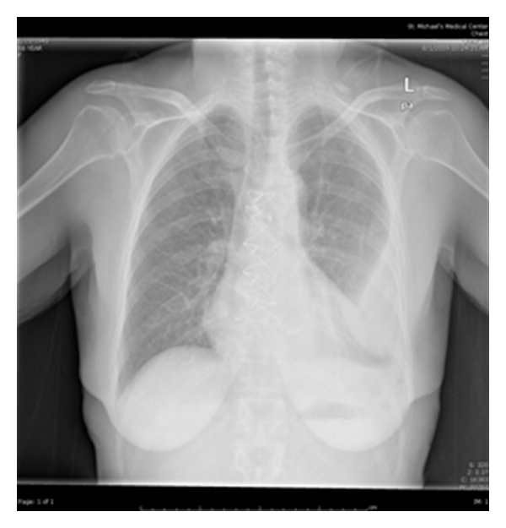
العلاج:
يهدف العلاج الى إزالة القيح وسحب السوائل من الجنب ومعالجة الإنتان .
نستخدم الصادات لمعالجة الإنتان ثم يتم سحب القيح بإحدى الطريقتين :
1-الرشف بالإبرة عندما يكون التقيح بسيط.
2-وضع مفجر صدر (عادة بغرفة العمليات تحت التخدير ).
-وبشكل عام تستجيب المرحلة النتحية البدئية للمعالجة بالصادات الحيوية وبزل الصدر أو تفجير الصدر بالأنبوب وفي المرحلة الفيبرينية يمكن أن يستيجيب تقيح الجنب على المعالجة بالصادات الحيوية والتفجير بواسطة أنبوب صدر موضع بشكل مناسب.
معظم مرضى تقيح الجنب المزمن لايشفون بالمعالجة الطبية وغالبا يتطلبون اجراء تداخلات جراحية وقد يتطلب تقيح الجنب الليفي السميك المتعضي المنتشر اجراء فتح صدر وتنظير وتروية واستئصال جنب وتقشير جنب وتفجير مفتوح مديد.

المحاضرة الثالثة

الإسعاف الجراحي (2) لطلاب السنة الثانية
تكدم الرئة
Pulmonary contusion
إعداد:
الدكتور الدكتورة
غفران النشار سموع سموع

بإشراف الدكتور
عبدالله العبدالله

تكدم الرئة

تعريفها:
أذية في النسيج الرئوي, قد تؤدي إلى الوذمة مع تجمع الدم في الأسناخ الرئوية وبالتالي فقدان لبنية ووظيفة الرئة الطبيعية.
تتطور هذه الأذية خلال 24 ساعة ,مؤديةً لنقص بالتبادل الغاز,مع زيادة بمقاومة الأوعية الرئوية ونقص بمطاوعة الرئة.
-يحدث تكدم الرئة تقريباً عند 20%من مرضى الرضوض وهي الأكثر شيوعاً عند الأطفال,وتصل نسبة الوفيات إلى 10-25%,أما نسبة المرضى الذين يحتاجون منفسة فتصل إلى 40-60%.
-أكثر الأسباب شيوعاً اليوم هي حوادث السير ,تليها الأذيات الرياضية ,والسقوط .
-يجب تمييز تكدم الرئة عن تمزقها,حيث أن الثانية تتضمن حدوث قطع أو جرح بنسيج الرئة .
الأعراض والعلامات :
-أغلب الأعراض تنتج عن نقص بالتبادل الغازي الحاصل ضمن الجهاز التنفسي,أي نقص أكسجة الدم وتشمل الأعراض:
-ألم صدري .
-سعال مدمى.
-تنفس مؤلم .
-تسرع تنفس.
-وزيز.
-لون أزرق في الجلد والأغشية المخاطية .
-نقص تحمل للتمارين الرياضية .
-أحيانا سماع صوت فرقعة(في الحالات الشديدة).
-قشع مائي( بالحالات الشديدة).
-انخفاض ضغط الدم.
-ألم بمنطقة الصدر القريبة من الكدمة .
*أغلب الاعراض لاتظهر مباشرة بعد الرض , بل تحتاج بعض الوقت للظهور,تعتمد سرعة ظهور الأعراض على شدة الأذية.
التشخيص :
من النادر تشخيص تكدم الرئة بالفحص السريري.
-صورة الصدر الشعاعية البسيطة:أغلب حالات تكدم الرئة تشخص على الصورة الشعاعية , لكنها تعطي تقيم أقل من الحالات السريرية حيث أنها غالباً لاتعطي انطباع واضح لامتداد الأذية قبل 24-48 ساعة من حدوثها .
-الطبقي المحوري :حساس جداً بتشخيص التكدم,ويعطي حساب لحجم التكدم مع تقييم ثلاثي الأبعاد للأذية.
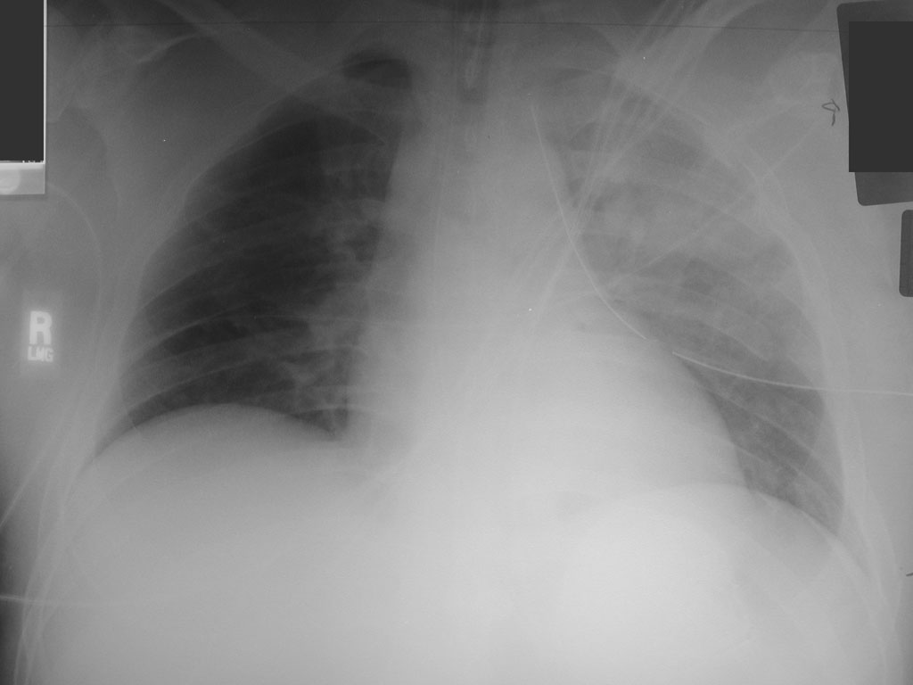
صورة شعاعية للصدر لرئة مصابة بتكدم الشكل يبين

التدبير والعلاج :
-تختلف خيارات العلاج اعتمادا على شدة الأذية ,وتهدف معالجة تكدم الرئة إلى مساعدة التنفس, وضمان وجود مورد جيد للأوكسجين ,يتضمن العلاج على :
-مسكنات الألم :لتأمين تنفس سهل .
-تمارين الرئة :بتشجيع أخذ النفس العميق, والسعال ,كما (spirometer كما يمكن الاستعانة بجهاز مقياس التنفس (
الأكسجة :إعطاء الأوكسجين بإستخدام قناع الوجه,أو القنيات الأنفية .
مص المفرزات وسحب المخاط أو الدم الذي يسد الطريق الهوائي .
تفجير الصدر عند ترافق التكدم مع ريح صدرية أو انصباب جنب.
التهوية الألية قد يحتاج إليها لإيصال الأوكسجين للرئتين .
الإستشفاء:
-تبعاً للعلاج الجيد يشفى مريض تكدم الرئة عادة خلال 3-5 أيام ,في حال عدم حدوث إنتان كإختلاط.
ARDS تعد متلازمة الكرب التنفسي الحاد-
أكثر الإختلاطات مشاهدة مع تكدم الرئة
-كما أن تجمع الدم ضمن الأسناخ وركودته تؤمن بيئة مناسبة لتكاثر الجراثيم وبالتالي حدوث تقيح جنب.

المحاضرة الرابعة

الإسعاف الجراحي (2) لطلاب السنة الثانية
رضوض السبيل البولي التناسلي
Genitourinary Trauma
إعداد:
الدكتور الدكتورة
غفران النشار سموع سموع

بإشراف الدكتور
عبدالله العبدالله

_رضوض الجهاز البولي التناسلي_
Genitourinary trauma
الوبائيات :
تحدث رضوض السبيل البولي التناسلي في 2-5%من رضوض البالغين تعود الغالبية العظمى من هذه الإصابات للرضوض الكليلة.لايوجد تقديرات إجمالية لإصابة الأطفال إلا أنه يبدو أنه من 10 % من رضوض البطن الكليلة عند الأطفال تكون لديهم إصابة بالجهاز البولي .تترافق أكثر من 80% من إصابات الكلية مع أذيات أخرى وثلثها تقريباً مهددة للحياة تُصاب الكلية في 80%من حالات إصابة السبيل البولي التناسلي ,وتصاب المثانة في 10% من الحالات ,أما الإصابة الحالبية الهامة فهي نادرة نسبياً وعادةً ما تترافق مع الرضوض النافذة .أكثر ماتحدث الأذيات الإحليلية البالغة عند الذكور وعادةً ماتترافق مع كسور الحوض .إن وجود التشوهات التشريحية كالأورام أواستسقاء الكلية يجعل المريض أكثر عرضة للإصابة.
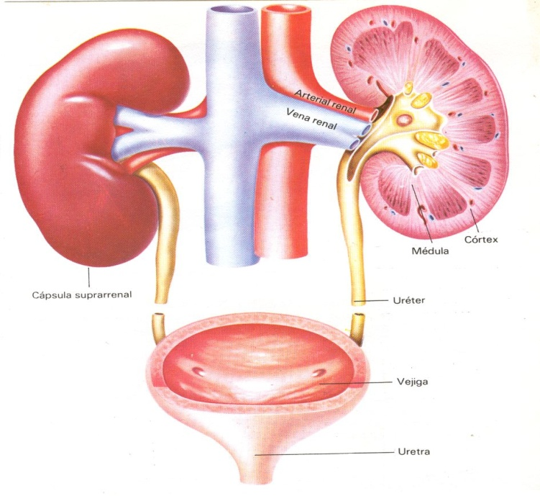
المقاربة السريرية :
نادراً ماتحتاج رضوض الجهاز الكلوي لتداخل فوري .
يجب ألا تُقدم استقصاءات الأذيات الكلوية على تقييم الأذيات المهددة للحياة مثلا يُعتبر تحديد الحاجة لتصوير الأوعية الحوضية الظليل في كسور الحوض أولى من تحديد وجود الإصابة الإحليلية وقد يموت المريض بسبب انقطاع شريان كبير بينما لن تحتاج إصابة الإحليل لانتباه فوري .إن الحقن الراجع للصباغ يجعل تصوير الأوعية اللاحق صعباً جدا إن لم يكن مستحيلاً.
يجب فحص العجان بعناية شديدة عند المسح الثانوي المفصل ,ويعتبر وجود الدم على الثياب الداخلية علامة هامة .يجب إبعاد الأليتين عند كل من الذكور والإناث بحثاً عن تمزقات شرجية والتي كثيراً ماتشير لكسر حوض مفتوح .يجب عدم سبر هذه الجروح الذي قد يؤدي لنزع الخثرات وما ينشأ عنه من نزف.
نبحث أثناء فحص الشرج عن مقوية المعصرة ,ووجود الدم,وتوضع البروستات ,فإذا كانت البروستات عالية أو منتفخة بالجس فهناك تمزق بالإحليل الغشائي ,وبعدها يُجس الصفن ويستقصى بحثاً عن التكدم والتمزق وتفتت الخصية ومعه يجس القضيب ونتحرى الدم على الصماخ.
تستقصى الأشفار عند النساء بحثاً عن التمزقات والأورام الدموية .عند وجود أي دلالة على احتمال إصابة في هذه المنطقة فنحن بحاجة لإجراء فحص مهبلي بالإشراك مع الجس البطني ,وعند وجود دم في المهبل فمن الضروري إجراء فحص بالمنظار لنفي التمزقات المهبلية .
تجرى مجموعة الصور الرضية أثناء المسح الثانوي والتي كثيراً ماتتضمن صور أمامية خلفية للحوض وإن وجود كسر حوض ذو دلالات خطيرة أثناء تدبير الأذيات البولية التناسلية.
عموماً لاتوضع القثطرة البولية حتى يتم تحري البيلة الدموية ,إلا أننا قد نحتاج لوضع القثطرة في حالات الإصابات الشديدة عند مريض لايستطيع التبول وذلك لمراقبة نتاج البول .أما عند الشك بالبيلة الدموية وكان وضع القثطرة ملحاً فقد تكون المقاربة فوق العانة الطريق الأكثر تعقلاً أما عند النساء أثناء الطمث فإن عينة البول المأخوذة عبر القثطرة البولية هي أدق من عينة التبول العفوي.
تعتمد مقاربة التقييم على مايلي :
هل الأذية نافذة أم كليلة ؟
هل هناك بيلة دموية ؟وهل هي عيانية أم مجهرية ؟
الأذيات المرافقة وآلية الإصابة ,و الاستقرار الهيموديناميكي, وعمر المريض .
الموجودات الأساسية المرافقة لأذيات الجهاز البولي:
أذيات التسارع أو التباطؤ (سرة الكلية)._
كسور الأضلاع السفلية (الكلية)._
_كسور أسفل العمود الصدري أو أعلى العمود القطني .
_كسور الحوض (الإحليل).
رض البطن._
تكدم على الخاصرة أو إيلام أو كتلة (الكلية )._
أذيات السرج (الإحليل )._
الأذيات النافذة (قرب أي جزء من الجهازالبولي)._
الورم الدموي القضيبي الصفني أو حول الشرج (الإحليل)._
البيلة الدموية العيانية ._
البيلة الدموية المجهرية في حالات خاصة ._
التوضع الشاذ للبروستات (الإحليل الخلفي)._
الدم على صماخ الإحليل (الإحليل)._

البيله الدموية :
البيلة الدموية المجهرية :وجود كريات حمر أكثر من (5)بالساحة .
البيلة العيانية :وجود دم مرئي عيانياً, هناك العديد من الأدوية والمواد السامة قد تسبب تغيراً في اللون.
يمكن للبول الذي أخرجه المريض في البداية أن يوفر دليلاً على توضع الأذية , وإن كان بالإمكان فمن المفضل أخذ عينتين على الأقل (الجريان البدئي والجريان الانتهائي) فالبيلة الدموية البدئية تقترح أذية الجهاز القاصي (الإحليل , البروستات ),
أما البيلة الإنتهائية فإنها تقترح الإصابة العلوية (مثانة , حالب,كلية).
البيلة الدموية لاترتبط بدرجة الأذية وذلك في الرضوض الكليلة عند البالغين .
الدراسة الشعاعية اللازمة للتقييم :
1- الصورة البسيطة : كسور أضلاع سفلية ,كسور العمود الفقري الصدري السفلي , والقطني العلوي , وكسور الحوض .
الطبقي المحوري :يأخذ أولوية على الانماط التصويرية الاخرى-2
التي تتضمن الإيكو, وتصوير الأوعية الظليل الكلوية وال
بتقييم مناسب للأذية الكلوية . IVP
تتضمن استطبابات تصوير الكلية بعد الرضوض الكليلة :
البيلة الدموية العيانية .
البيلة الدموية مع رضوض متعددة .
عدم الاستقرار الهيموديناميكي.
الآلية التي تتضمن التباطؤ السريع .
الدراسة الشعاعية المنتخبة في حال البيلة الدموية عند الطفل لتقييمCtيعتبر
الأذيات البولية بسبب غلبة الأذيات الهامة غير الكلوية البطنية على الأذيات البولية .
:MRIالتصوير بالرنين المغناطيسي - 3
خيار التصوير الأول عموماً على أية حال فإن دقته MRIلا يُعتبر ال
وقد يُثبت فائدته على مريض مستقريتحسس على المادةالظليلة.CT مشابه
, ولازال له دور كبير CT ل 4-تصوير الأوعية الظليل:استبدل با
عند الشك بالاصابة الوعائية ,ويبقى المعيار الذهبي في تحديد الأذية الوريدية الكلوية .
الإيكو : -5
يُعتبر جزء من فحص المريض المرضوض ,إلا أن له دور أقل قبولاً في الإثبات أو( النفي) البدئي لأذيات الكلية الشديدة .
التصوير الومضاني : -6
(CT ذو دور محدود جداً معطياً الأولوية لل (
:( IVP) تصوير الحويضة الوريدي الظليل -7
لكنه( CT) عند مريض مستقر عند عدم توفرال (IVPيستخدم (
ليس الدراسة المثلى في ظروف الرض.
ليس حجر الزاوية في تشخيص أذيات الحالب رغم أنه IVP يبقى معصوماً عن الأخطاء.
تصوير المثانة الظليل : -8
يستخدم في حالات الشك بأذية المثانة ,يُحقن المادة الظليلة بالطريق الراجع في المثانة , يُجرى صورة للمثانة بعد امتلائها وأخرى بعد الإفراغ لكشف أي تسرب لم يظهر في الصورة الأولى .
الأذيات البولية :
أولاً: أذيات الكلية :الكلية محمية بشكل جيد بتوضعها خلف البريتوان محاطة بالعضلات الثخينة , واللفافة , والأضلاع السفلية , لذا فهي تحتاج لقوى بالغة حتى تحدث فيها إصابة هامة.
أ--تكدم الكلية : يشكل 92% من مجمل الإصابات الكلوية وهذه الإصابة الصغيرة نسبياً تتضمن الكدمة البرنشيمية الكلوية , التمزقات الصغيرة ,والورم الدموي تحت المجفظة مع سلامة المحفظة الكلوية .
ب-تمزق الكلية :تشكل 5% من إصابات الكلية .
ج-أذية سرة الكلية : تشكل 2% من مجمل الأذيات الكلوية ,تتضمن تمزق وخثار الشريان الكلوي , والوريد الكلوي وفروعها. وهي تنشأ عن أذيات التباطؤ السريع والرضوض النافذة .
د-تمزق الكلية: يشكل 1% من أذيات الكلية , يترافق الورم الدموي حول الكلية ويصبح المريض غير مستقر هيموديناميكياً بسبب النزف المستمر.
و-تمزق حويضة الكلية : نادرة
تصنيف أذيات الكلية :
الأذية | الدرجة
تكدم | I
تمزق برانشيمي <1سم عمقا لايتجاوز القشر , ولايوجد تسرب ورم دموي غير ممتد محصور خلف البريتوان | II
تمزق برانشيمي <1سم عمقا مع تسرب أو تمزق الجهاز المفرغ | III
تمزق يمتد عبر الجهاز المفرغ ,أذية سرة الكلية , النزف المحدد. | IV
كلية محطمة , انقلاع سرة | V

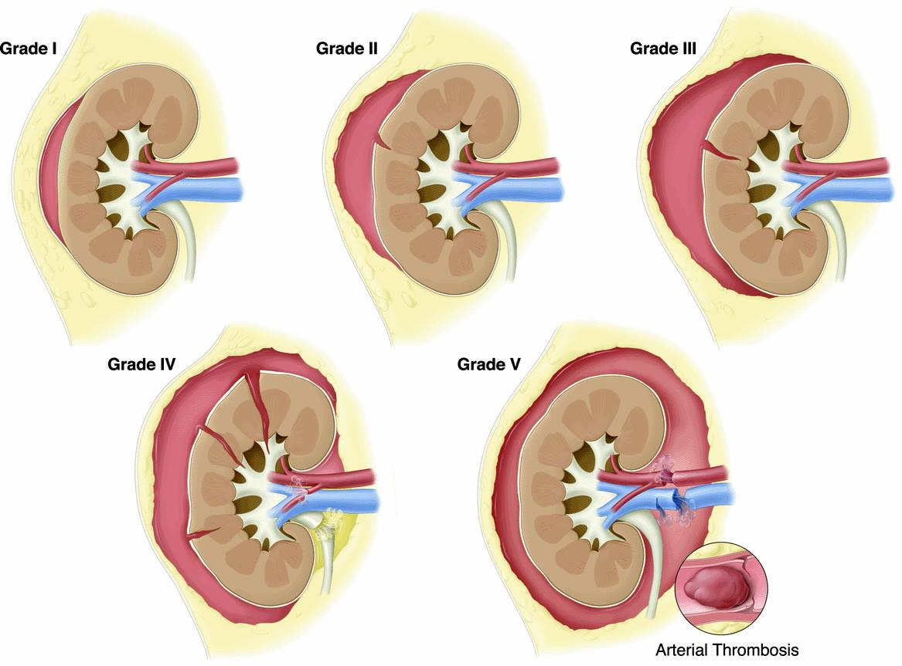
الشكل التالي يوضح درجات أذية الكلية
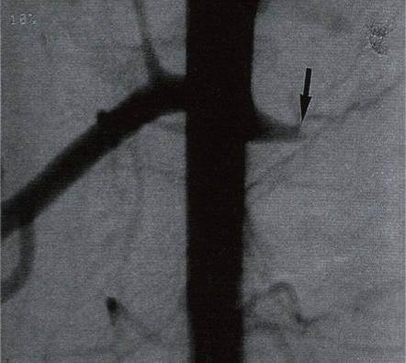
صورة IVP توضح أذية وعائية بالكلية

ثانياً: أذيات الحالب : وهي الأندر بين أذيات الجهاز البولي التناسلي وتنشأ عادة عن الرضوض النافذة .
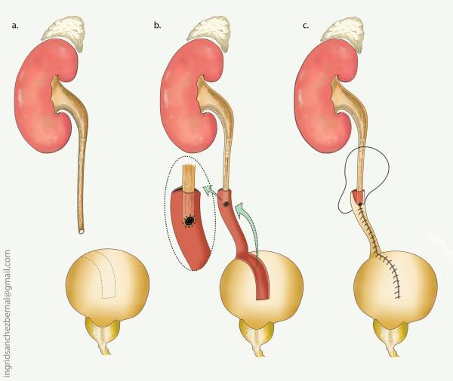
الشكل يوضح أذية بالحالب

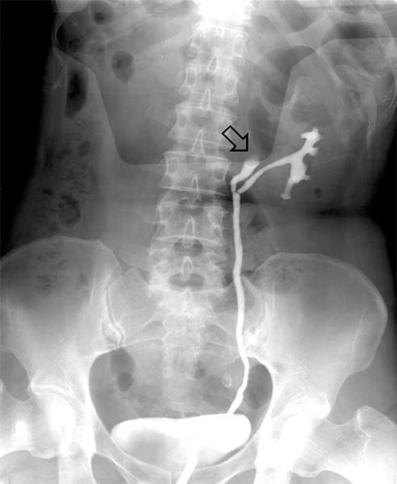
صورة IVPتوضح أذية وعائية بالحالب

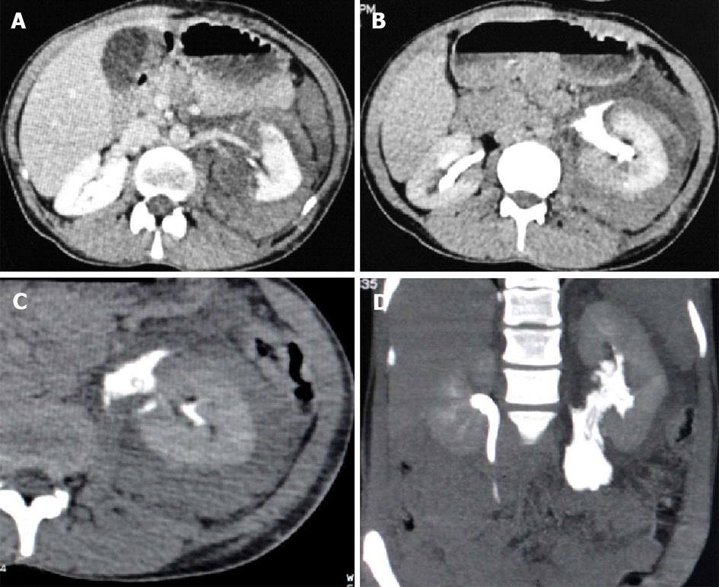
صورة CT توضح أذية الحالب

أذيات المثانة : ثالثاً:
هي الثانية من حيث الشيوع بعد أذيات الكلية في رضوض السبيل البولي التناسلي وتترافق عادة مع الرضوض الكليلة وكسور الحوض وكثيرا ما تترافق أذيات المثانة النافذة مع أذيات في الأعضاء البطنية والحوضية الأخرى .
تكدم المثانة أ-
تمزق المثانة ب-
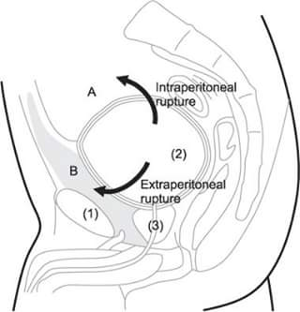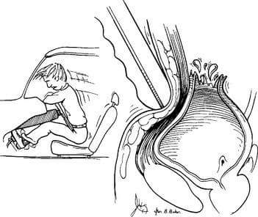
الاشكال التالية توضح رضوض المثانة

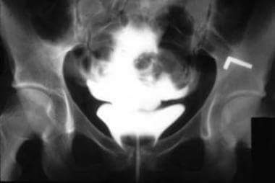
تصوير بالطريق الراجع للجهاز البولي توضح تمزق المثانه

أذيات الإحليل: رابعاً:
تحدث أذيات الإحليل عند الذكور في الإحليل الخلفي والإحليل الأمامي تترافق أذيات الإحليل الخلفي مع كسور الحوض , وتنشأ أذيات الإحليل الأمامي من ضربة مباشرة على الإحليل أو بسبب الأدوات الطبية , أو مرافقا لكسور القضيب .
يجب توقع أذيات الإحليل عند النساء في كسور الحوض الشديد.
تصوير بالطريق الراجع للجهاز البولي توضح تمزق المثانه

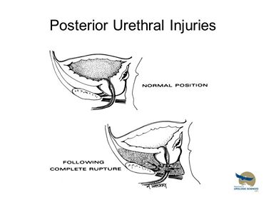
ارتفاع غدة البروستات بسبب تمزق الاحليل الخلفي

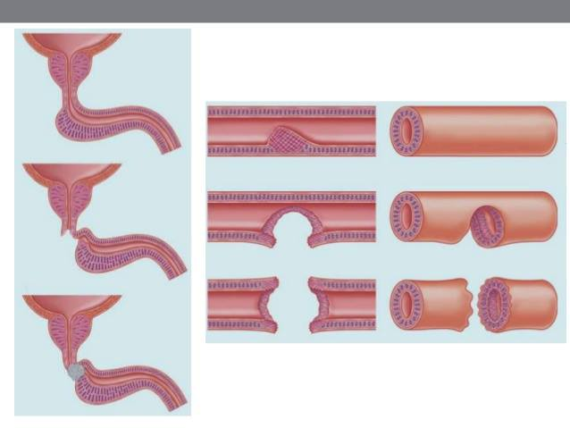
الشكل السابق يوضح درجات تمزق الإحليل
درجات تمزق الاحليل

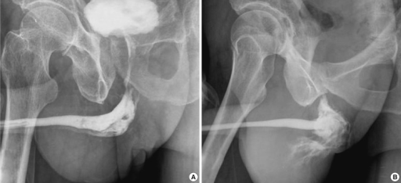
تصوير الاحليل بالطريق الراجع

تدبير أذيات الجهاز البولي:
بالإضافة للتدبير العام لمريض الرض سنشرح هنا القضايا المتعلقة بالجهاز البولي بشكل خاص.
-وجود البيلة المجهرية المعزولة (5-50 كرية حمراء بالساحة) عند المريض دون وجود استطباب للتصوير لديه يمكن تخريجه مع الحد من الفعاليات المجهدة ويجرى تحليل بولي للمتابعة خلال 1-2 أسبوع.
الكلية :
تدبر أذيات الكلية من الدرجة الأولى والثانية بشكل محافظ .
تقبل الحالات من الدرجة الثالثة والرابعة في المشفى .
يمكن تدبير الكثير من هذه الحالات المستقرة بشكل محافظ والذي يتضمن : الراحة في السرير ,الإماهة ,والمعايرة الدورية للهيماتو كريت ,ومراقبة العلامات الحيوية , وتحليل عينات بولية دوري لتقييم درجة البيلة الدموية . يبقى المريض مستلقياً في السريرحتى تزول البيلة العيانية ويبقى محدود الفعالية حتى تزول البيلة الدموية المجهرية.
استطبابات التداخل أو الاستقصاء الجراحي في أذيات الكلية:
1-نزف كلوي غير مسيطر عليه.
2-الأذيات النافذة .
3-تصنيف غير كافي .
4-تمزقات كلوية متعددة .
5-كلية محطمة .
6-إنقلاع وعاء كلوي كبير.
7-وجود ورم دموي نابض.
8-أذية وعائية باكرة.
9-تسرب خارجي مفرط.
2-الحالب:
تدبر أذيات الحالب جراحياً,ولسوء الحظ فإن أذيات الحالب لاتكشف جميعاً وقت الإصابة .
3-المثانة :
يمكن تدبير تمزقات المثانة غير التامة بوضع قثطرة مع المراقبة أما التكدم فلايحتاج لتداخل نوعي .يحتاج التمزق ضمن البريتوان والأذيات النافذة لتداخل جراحي .

4- الإحليل :
يشفى تكدم الإحليل الأمامي بالتدبير المحافظ مع أو بدون قثطرة بولية اعتماداً على قدرة المريض على التبول .تدبر تمزقات الإحليل الأمامي الجزئية بوضع قثطرة بولية أو بفغرالمثانة فوق العانة ويُصلح التمزق التام في الإحليل الأمامي جراحياً مع تنضير ومفاغرة نهاية لنهاية فوق القثطرة الإحليلية .
يُؤجل عادةً الإصلاح الجراحي لأذيات الإحليل الخلفي ,ويُفضل إجراء الفغر فوق العانة لإفراغ المثانة .تُدبر أذيات الإحليل الخلفي الجزئية بوضع قثطرة إحليلية أو بقثطرة فوق عانية ويبقى تدبير تمزقات الإحليل الخلفي التامة موضع جدل .

المحاضرة الخامسة

الإسعاف الجراحي (2) لطلاب السنة الثانية
الخراجات الكلوية
Renal Abscess

إعداد:
الدكتور الدكتورة
غفران النشار سموع سموع

بإشراف الدكتور
عبدالله العبدالله

الخراجات الكلوية
Renal Abscess
التعريف :
تجمع للقيح حول الكلية ,يتجمع القيح إثر انتان بالنسيج الرخو حول الكلية. ومن غيرالشائع حدوثها بعد الرض أوالانتان المترافق بالحصيات الكلوية .
تقسم إلى خراجات كلوية مجهرية وخراجات كلوية تُرى بالعين المجردة .
الأسباب :
-انتان السبيل البولي : قد يمتد انتان الإحليل ,أو المثانة, أو الحالب إلى الكلية مسبباً التهاب حويضة وكلية ومن ثم خراجات كلوية .
-انتان الدم : أيضاً الإنتانات البعيدة متل ذات الرئة , أوالتهاب البريتوان قد تنتشر بالدم وتسبب التهاب حويضة وكلية ومن ثم خراجات كلوية .
-حصاة السبيل البولي .
-القلس المثاني الحالبي .
-التهاب الكلية .
-تعاطي المخدارات بالوريد .
-مثانة عصبية .
عوامل الخطورة :
-الداء السكري .
-الحمل .
-المرضى المسنين (أكبر من 65 عاماً).
-الداء المنجلي .
-أمراض المناعة الذاتية .

الأعراض :
- الأعراض غير النوعية : فقدان وزن .
عدم ارتياح.
2-أعراض نوعية للخراجات الكلوية :
-حرارة وقشعريرة.
-تعرق زائد .
-ألم ظهري أو بطني.
-تبول مؤلم .
-بول مدمى.
-انخفاض الضغط الدموي .
-شحوب الجلد .
-تسرع بدقات القلب.
تشخيص الخراجات الكلوية :
- فحص البول :
-بيلة دموية
-بيلة بروتينية
-زرع البول
2-فحص الدم :
-انخفاض الهيموغلوبين .
-تعداد عام يبدي ارتفاع بالكريات البيض .
-زرع دم .
3-الأشعة السينية البسيطة (XR):
في حال الخراجات الكبيرة يُلاحظ وجود ظلال حول الكلية .
4- الإيكو :يُلاحظ كبر بحجم الكلية , تجمع لسائل حول الكلية .
5-طبقي محوري والرنين المغناطيسي :
يُميز بين النسيج داخل وخارج كلوي.
العلاج :
يتم علاج الخراجات الصغيرة (<3سم) وفي حالة المريض مستقر بالصادات الحيوية .
أما في حالة المريض غير مستقر أو الخراجات الكبيرة(>3سم ) فيُستطب التفجير الجراحي للخراج.
نستمر بإعطاء الصادات الوريدية لمدة ( 24 -48) ساعة بعد تحسن الأعراض السريرية وبعدها نتابع بالصادات الفموية لمدة (2-4) أسابيع .
الاختلاطات :
- التهاب حويضة وكلية نفاخي:
يُشاهد عند مرضى داء السكري , وهو عبارة عن تدهور سريع مع تحطم للكلية بسبب الإنتان ينتج عنه انتاج للغازات السامة .
- الفشل الكلوي :
يبدأ بالقصور الكلوي الحاد وقد يتطور لقصور مزمن .

المحاضرة السادسة

الإسعاف الجراحي (2) لطلاب السنة الثانية
التحصي الكلوي
Renal Stone

إعداد:
الدكتور الدكتورة
غفران النشار سموع سموع

بإشراف الدكتور
عبدالله العبدالله

التحصي الكلوي Renal stone
تتشكل الحصيات في كل مكان في السبيل البولي ,ولكن أكثر الحالات تواتراً التي تراجع أقسام الطوارئ هي تلك الحصيات التي تعبر من الكلية للحالب ,وتسبب ألماً شديداً يُسمى القولنج الكولوي ,بينما يكون حدوث حصيات المثانة أقل شيوعاً.
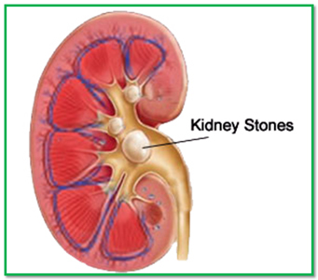

الوبائيات :
أمراض الحصيات البولية شائعة وتقدر نسبة حدوثها ب 12% بين الناس ,أشيع عند الذكور من الإناث ب 3مرات , عمر الإصابة عادةً بين العقد الثالث والخامس من العمر , يوجد استعداد وراثي لتشكل الحصيات وتوجد أمراض وراثية ,تترافق بشكل كبير مع تشكل الحصيات الكلوية (مثال الحماض الأنبوبي الكلوي , فرط نشاط مجاورات الدرق , البيلة السيستينية ).
قد تلعب عدة عوامل دوراً في دعم تشكل الحصاة ,حيث يزداد تشكلها عند الذين يعيشون في الجبال , الصحارى ,أو الذين تكون وظائفهم مكتبية (جلوس) كما يزداد تشكل الحصاة خاصة في أشهر السنة الثلاثة الحارة أياً كانت المنطقة الجغرافية .
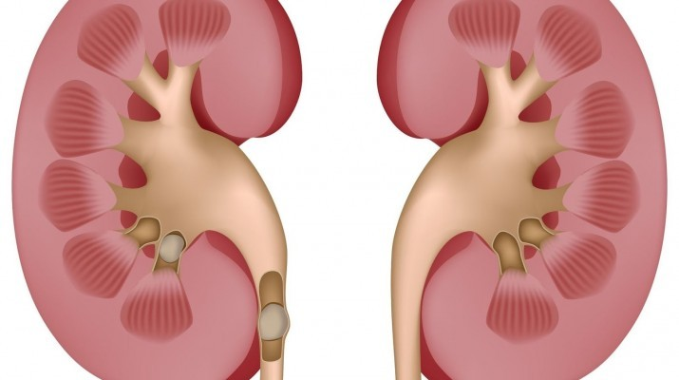
أخيراً الإكثار من شرب الماء يترافق بشكل مؤكد مع انخفاض نسبة تشكل الحصيات .
قد تلعب بعض المستحضرات الدوائية دوراً في تشكل بعض أنواع الحصيات .يشكل الأطفال تحت عمر 16 سنة 7% تقريباً من كل حالات الحصيات الكلوية , ونسبة شيوع الحصيات في هذه الفئة العمرية متشابهة في كلا الجنسين ,ويكون السبب الأشيع لتشكلها الاضطرابات الإستقلابية (50%) ,التشوهات البولية (20)%, الخمج (15) % , متلازمة الركودة اللاحركية (5)% وتعتبر بقية الحالات مجهولة السبب .
يحدث نكس عند (33)% من مرضى الحصيات الكلوية خلال السنة الأولى من اكتشاف المرض , و(50)% خلال خمس سنوات منه , ويعزى ذلك للتشوه أو الاضطراب الرئيسي الذي يساهم في تشكل الحصاة لأول مرة .
الفيزيولوجيا المرضية :
السبب الدقيق لتشكل الحصاة غير معروف.
تؤهب كل من الركودة البولية بسبب اضطراب فيزيائي والمثانة العصبية أو قثطرة مثانية لفترة طويلة , أو وجود أجسام أجنبية (مثال : قطب جراحية ) بيئة لتشكل الحصاة . يدخل الكالسيوم في تركيب 75% من الحصيات , 10 % من الحصيات هي مغنيزيوم أو أمونيوم, تشكل حصيات حمض البول 10% من الحصيات البولية , أما باقي أنواع الحصيات هي السيستينية وحصيات الكزانتين وغيرها .تشكل النسب الأقل .
قد يتعرقل مرور الحصاة في السبيل البولي بالتضيقات التشريحية أو الإنحناءات .أماكن التضيق التي تترقى كلما اتجهنا قاصياً هي : الكأس الكلوي, الوصل الحويضي الحالبي , مكان تصالب الحالب مع الأوعية الحرقفية , الوصل الحالبي المثاني.الوصل الحالبي المثاني هو النقطة الأصغر لمعة في السبيل البولي ويشكل مكاناً شائعاً لانحشار الحصيات , عند المرأة قد يحدث مرور بطيء للحصاة عند الحالب في القسم الخلفي من الحوض خاصة في مكان تقاطع الحالب أمامياً بالأوعية الحوضية والرباط العريض.
عند انسداد الحالب الحاد بالحصاة يزداد جريان الدم للكلية المصابة ويزداد الضغط داخل لمعة الحالب , لكن في مرحلة لاحقة تنخفض المشعرات السابقات ,في نفس الوقت يحدث زيادة جريان الدم للكلية بالطرف الأخر بشكل متناسب ,تكون هذه التأثيرات عكوسة في حال الانسداد الحالبي الحاد ,إذا زال الانسداد خلال فترة قصيرة لكن بعد فترة طويلة من الانسداد (عدة اسابيع )تحدث أذية غير عكوسة بالكلية , الكلية في الطرف الاخر قادرة عادة على الحفاظ على الوظيفة الاطراحية السوية , لذا فإن مستويات النتروجين والكرياتينين في الدم لاترتفع حتى بوجود فقط كلية واحدة وظيفية .
يتعلق احتمال نزول الحصاة بشكل عفوي ببعض العوامل وهي :حجم الحصاة ,وشكلها وموقعها ,ودرجة الإنسداد الحالبي .الحصيات الأقل من 4 ملم حجماً سوف تنزل في أكثر من 90% من الحالات .بينما فقط 50% من الحصيات بحجم 4-6ملم تنزل تلقائياً ,الحصيات الأكبر من 6 ملم,فقط 10% منها تنزل بهذه الطريقة .
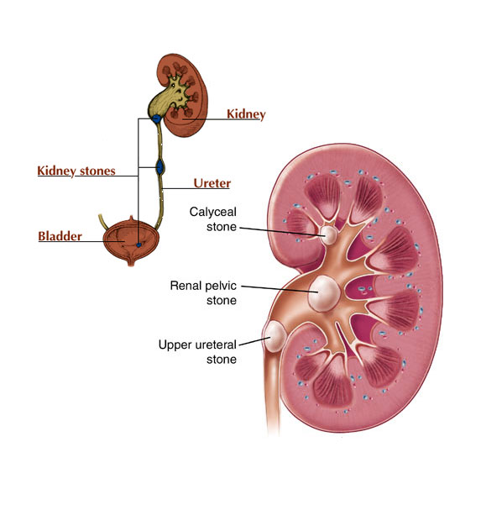
الحصيات ذات الاشكال الغريبة أو شائكة الحواف ذات فرصة أقل في المرور العفوي
معدلات مرور الحصاة حسب موقعها هي عللى الشكل التالي 20% الحالب الداني ,50% الحالب المتوسط ,70% الحالب البعيد .
أخيراً في حال الانسداد التام فإن فرصة المرور العفوي للحصاة قليل جداً مقارنةً مع حالات الإنسداد الجزئي.
الملامح السريرية :
تبقى الحصاة لاعرضية طالما هناك على الاقل انسداد جزئي في السبيل البولي .تحدث نوبة الألم عادةً عندما يكون المريض بوضعية الجلوس أو الراحة , حيث يصف المريض البدء الحاد والمفاجئ للألم .بالرغم من إن بعض الحالات قد يكون البدء تحت حاد .إلا أن التطور السريع للأعراض يجب أن لايجعلنا نغفل عن أخذ حالات مرضية أخرى بعين الاعتبار ضمن التشخيص التفريقي .
عادةً يبدأ الألم بالخاصرة يتشعع أمامياً وسفلياً حول البطن , ويمتد إلى الخصية أو الشفر الكبير بنفس الطرف ,قد يترافق مع غثيان , أو إقياء , أو تعرق ,ولايجد المريض وضعية يتخذها ليحد من شدة الألم .وقد يبدو المريض قلقاً ,ونزقاً, ويرفض حتى أن يستلقي على طاولة الفحص.
عادةً يكون المريض بارداً أو متعرقاً,وجود حرارة أمر غير اعتيادي ,لذا في هذه الحالة يجب التقييم الواسع من أجل الخمج أو أمراض حمية أخرى .تختلف الأعراض عند الأطفال حسب العمر . بشكل عام 20-30% من الأطفال قد يراجعون فقط بيلة دموية غير مؤلمة .
التشخيص :
1-الفحص السريري :
يجب أن تعطى أهمية خاصة لمنطقة البطن ,قد نلاحظ مضض معتدل فوق موقع انحشار الحصاة .من المهم أثناء الفحص السريري فحص السبيل البولي التناسلي ,قد نلاحظ مضض في الزاوية الفقرية الضلعية , وعند ترافقها مع حرارة أو علامات خمج السبيل البولي قد توجه نحو التهاب حويضة وكلية ,إذا قد يحدث التهاب حويضة وكلية بشكل متزامن مع الأفات الحصوية

2-الفحوص المخبرية :
كل المرضى الذين يتوقع لديهم قولنج كلوي يجب أن يجرى لهم فحص بول .إذ أن وجود دم في البول قد يدعم تشخيص القولونج الكلوي ,لكن لاتوجد علاقة بين كمية البيلة الدموية ودرجة الإنسداد الحالبي .بعض المرضى تشاهد لديهم بيلة دموية عيانية ,لكن 15% من المرضى تكون حتى البيلة المجهرية غائبة عنهم .
كما يساعد فحص البول في نفي بقية الحالات المرضية المتوقعة ,مثل الخمج , المرضى الذين يشكون من حرارة, بيلة قيحية أو قصة حرارة مع عرواءات ,يجب أن يرسل البول للزرع الجرثومي .
وجود البلورات في البول مثل بلورات الأوكزالات أو نادراً اليوريات قد توجه نحو الألية المرضية للنوبة أو تعطي فكرة عن تركب الحصاة ,ولكن بما أننا نشاهد هكذا بلورات حتى بغياب القولنج الكلوي لذا يجب أن نكون حذرين في تفسير هذه المشاهدات .
Ph البول المرتفع(7,6>) المترافق مع خمج قد يوجه نحو وجود جراثيم شاطرة لليوريا بالإضافة إلى أن البول القلوي قد يشاهد في الحماض الأنبوبي الكلوي أو بعد تناول كميات كبيرة من مادة قلوية .
يجب جمع البول وتصفيته للتعرف على الحصاة في حال نزولها يجب أن تحلل جميع الحصيات لمعرفة مكوناتها .
يجب إجراء تعداد عام للدم وذلك في الحالات التي يظهر فيها الفحص السريري احتمال وجود فقر دم أو خمج.
تجرى إختبارات وظائف الكلية (بولة ,كرياتين ) عند المرضى ذوي الخطورة السمية الكلوية خاصة إذا كانت سوف تُجرى صورة ظليلة للجهاز البولي .
3-التصوير الشعاعي التشخيصي:
ال CT الكلوي الحلزوني هو الإستقصاء الاختياري في وحدة الطوارئ لمرضى القولنج الكلوي بإستثناء الحوامل حيث يفضل الإيكو.
الإستقصاءات الأخرى :الإيكو ,وتفريس الكلية , الصور الشعاعية البسيطة .
التصوير المقطعي CT الحلزوني الغير متباين :
له عدة مزايا تفوق بقية الإستقصاءات :
يجنب استخدام المواد الظليلة .
له قدرة على كشف الأفات المرضية الأخرى غير الحصوية .
مساوئه:
لايقيم الوظيفة الكلوية .
لايعطي معلومات فيزيولوجية عن درجة الإنسداد.
تكلفة عالية .
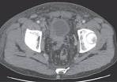
-الصورة الظليلة للجهاز البولي IVP:
يزودنا ال IVP بمعلومات تتعلق بكل من الوظيفة الكلوية والشكل التشريحي ,قدرتهه على كشف الحصيات الكلوية هي أقل من قدرة ال CT. أهم مساوئ ال IVP هي استخدام المواد الظليلة في الدراسة وأيضاً الوقت الذي تستغرقه.
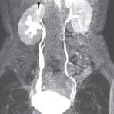
5- الإيكو:
يعد خياراً مفيداً في كشف الحصيات الكبيرة لكنه قد يهمل الحصيات الصغيرة في الحالب (الأصغر من 5ملم ) كما أنه غير قادر على تحري الحصيات في الحالب المتوسط .
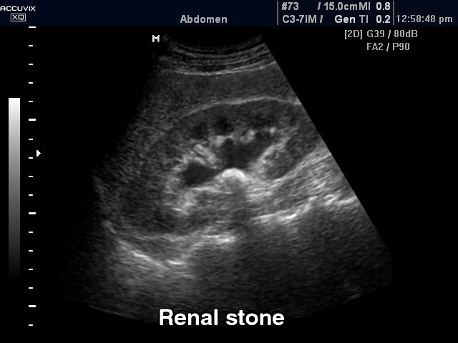
المعالجة :
الخطوة الأساسية التي يجب البدء فيها هي السيطرة عل الألم , لأنه في معظم الحالات قد يكون التشخيص سريرياً .تعطى المركنات عادةً وريدياً بجرعاة متعددة وذلك حسب شدة الألم ودرجة عدم ارتياح المريض .
يتم دعم حالة المريض العامة بالسوائل الوريدية ومضادات الإقياء حسب اللزوم . في حال وجود دليل على الخمج نبدأ بالصادات الوريدية فوراً في قسم الطوارىء مع طلب استشارة جراح بولية .
يستطب قبول المريض في المشفى بالحالات التالية :
1-خمج مترافق مع انسداد .
2-كلية وحيدة وانسداد تام .
3- ألم لايمكن السيطرة عليهز
4-إقياءات معندة .
5- المرضى ذوي الحصيات(>5ملم )ذات الشكل غير المنتظم أو التي تتوضع في موقع داني وذلك لاحتمالاتها القليلة في النزول التلقائي .
6- مرضى القولنج ذوي الأمراض الأخرى المرافقة أو المتقدمين بالسن .

المحاضرة السابعة

الإسعاف الجراحي (2) لطلاب السنة الثانية
انفتال الخصية
Testicular torsion

إعداد:
الدكتور الدكتورة
غفران النشار سموع سموع

بإشراف الدكتور
عبدالله العبدالله

انفتال الخصية
Testicular torsion.
تعريفها :
هي حالة دوران الخصية , مؤدية لانفتال الحبل المنوي الذي ينقل الدم إلى الصفن , نقص التروية الناتج يسبب غالباً ألم مفاجئ وورم .
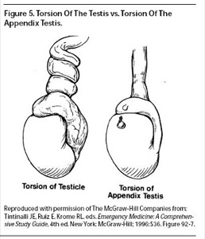
الوبائيات :
يحدث الانفتال بأي عمر, لكن قمة الإصابة هي فترة البلوغ بين (12-16)سنة , حيث يكون التنبيه الدموي أعظمياً .
الأسباب :
ينجم انفتال الخصية أو الحبل المنوي عن عيب تطوري ثنائي الجانب في التثبيت بين الغلالة الغمدية الخصوية والجدار الخلفي للصفن .وبشكل مميز فإن الخصية المعرضة للانفتال تتوضع أفقيا بدل من توضعها عمودياً, أفضل طريقة لتقييم وضع الخصية السوية والمريض بوضعية الوقوف , وحتى أثناء ذلك قد نواجه بعض الصعوبة في التحديد .
يحدث انفتال الخصية غالباً بعد عدة ساعات من النشاط الشاق أو الرض على الخصيتين , او خلال النوم ويلعب دوراً في حدوثه درجة الحرارة الباردة أواالنمو السريع للخصية خلال فترة البلوغ .
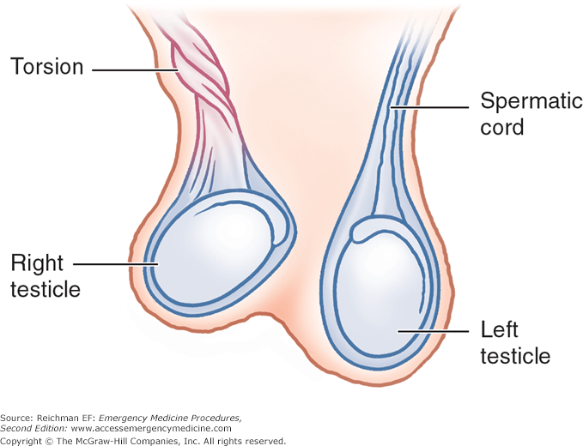

الأعراض :
- ألم غالباً يحدث فجأة ,ويكون شديداً , قد يشعر بالألم أسفل البطن أو في القناة المغبنية أو في الخصية , قد يكون الألم ثابتاً او متقطعاً وليس له علاقة بالوضعية .
- تورم بالصفن.
- ألم بطني .
- غثيان وإقياء .
- توضع الخصية المصابة أعلى من المستوى الطبيعي أو بزلوية غير اعتيادية .
- تبول مؤلم .
- حمى .
- الفتيان المصابين بانفتال الخصية عادةً يستيقظون بسبب ألم بالصفن في منتصف الليل أو الصباح .
التشخيص :
في حالات الانفتال الواضح دوماً يتطلب استشارة جراح بولية حيث يتم الفتح الجراحي ,يعتمد الكثير من الأطباء على مبدأ الإقفار الحار (4 ساعات )لإنقاذ الخصية ,علماً أن المعلومات المتعلقة لهذاالشأن تأتي من التجارب على الحيوانات وبالتالي لايمكن إسقاطها بشكل كامل على البشر .
لايوجد مشعر مخبري أو سريري ثابت للحكم على درجة وزمن الإقفار الخصوي إذا لم تستطع نفي تشخيص الإنفتال من خلال القصة السريرية أو الفحص فإن الجراحة هي الخيار الأفضل للتشخيص والعلاج إذا لزم الأمر .
الإيكو دوبلر الملون والتغريس بالنظائر هما وسيلتان استقصائتان تستخدمان لتقييم المرضى الذين تكون لديهم موجودات هامة, يفيد كلاهما لكن الذي يقيد من استخدامهما هو عدم توفرها الدائم وقلة الخبرة في تفسير هذه الصور , تكون هذه الدراسات إيجابية للانفتال عندما تثبت غياب أو انخفاض واضح بجريان الدم في الطرف المصاب مقارنة مع الطرف الأخر .
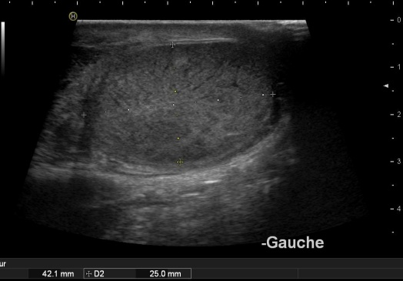-صورة ايكو توضح انفتال الخصية اليسرى
-
الإستقصاءان مفيدان عندما يتوافران بالسرعة المطلوبة بالنسبة لمريض لديه موجودات سريرية غير واضحة ,لكن يجب أن لاتوفرا أبداً محاولات رد الإنفتال اليدوي أو الفتح الجراحي.
العلاج :
بينما تتم تحضيرات نقل المريض إلى غرفة العمليات , على طبيب الطوارئ محاولة الرد اليدوي للإنفتال ,نتفتل معظم الخصى تقريباً من الوحشي للأنسي ,لذا يجب ان يكون رد الإنفتال من الأنسي للوحشي ,بما أن رد الانفتال يكون مؤلماً لذا يمكن تخضيب الحبل المنوي لجعل الإجراء أكثر سهولة.ولكن البعض لايُفضل التخضيب وذلك للحصول على إجابة صحيحة من المريض فيما إذا شعر بالإرتياح بعد الإجراء (رد صحيح) أو ازداد الألم (إجراء خاطىء) .إن عملية رد الانفتال يجب أن تكون مشابهة لعملية فتح الكتاب ,فإذا كان الطبيب واقفاً أمام قدمي المريض عندها يمكن أن يرد انفتال الخصية اليمنى بعكس اتجاه عقارب الساعة بينما يرد انفتال الخصية اليسرى مع اتجاه عقارب الساعة .في حال شعور المريض باشتداد الألم على الطبيب أن يغير مباشرةً جهة الانفتال ,
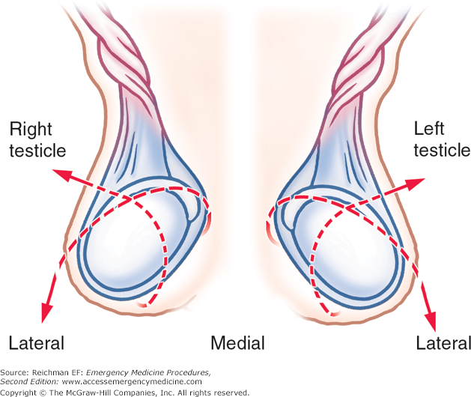
رد الإنفتال بشكل ناجح يحول الحالة الاسعافية إلى حالة باردة انتقائية ,لكن لابد من إجراء الجراحة لاحقاً لأن العيب التشريحي مازال موجوداً.
يعتمد توقيت الجراحة الانتقائية على طلب المريض واستعداده .

الاختلاطات :
-احتشاء بالخصية.
-خراج بالصفن .
-تموت بالخصية .
-النكس .
-التهاب البربخ المزمن .

المحاضرة الثامنة

الإسعاف الجراحي (2) لطلاب السنة الثانية
النزف داخل القحف
IntraCranial Hemorrhage

إعداد:
الدكتور الدكتورة
غفران النشار سموع سموع

بإشراف الدكتور
عبدالله العبدالله

النزف داخل القحف
Intra Cranial Hemorrhage
1-التكدم الدماغي:
شيوعاً.TBI التكدم هو أحد أكثر أشكال
أكثر مايحدث التكدم في القشر تحت الجبهي ,والفصوص الصدغية والجبهية ,وأحياناً في الفصوص القفوية .كثيراً ماتترافق هذه الأذيات بنزف تحت العنكبوتي .قد يحدث التكدم بجهة الرض الكليل أو في الجهة الدماغية المعاكسة وهو مايعرف بأذية رجع الضربة (Contre coup).
يمكن أن يحدث النزف داخل الدماغ بعد أيام من مرض كليل هام وهو غالباً مايحدث بمكان التكدم الشافي .ويشيع حدوث هذا الإختلاط أكثر في حالات مرضى اعتلال التخثر .
غالباً مايكون ال CT في المرحلة مابعد الأذية سوياً
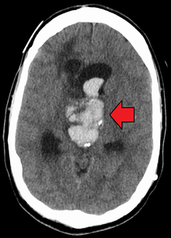
يشير الشكل السابق بصورة ct لوجود نزف داخل الدماغ
2-النزف تحت العنكبوتي(SAH):
يعرف النزف تحت العنكبوتي ب(Subarachnoid hemorrhage)
ينشأ النزف تحت العنكبوتي الرضي (TSAH) من تمزق الأوعية تحت العنكبوتية ويتظاهر بوجود دم في ال CSF . وهو أشيع شذوذ على CT.
يوجد عند مرضى TBI المتوسط إلى الشديد تصل نسبةحدوث (TSAH) الكلية إلى 40% بما فيها حساب الشذوذات على CT.
عندما يكون CT إيجابي ل TSAH فإن كمية الدم الموجوده تتناسب عكسياً مع GCS الظاهر عند الوصول لقسم الطوارئ .
يمكن أن يتظاهر مرضى TSAHبTBI من خفيف إلى شديد ,كثيراً مايتظاهر مرضى TSAH بصداع , رهاب من الضياء وعلامات سحائية خفيفة . عادة ً CT مُشخص ولكن يجب الحيطة تجاه حدوث الورم الدموي المتأخر خاصة الورم الدموي تحت الجافية ,ولسوء الحظ فإن الموجودات المتأخرة قد تتأخر 1-2 شهر بعد الحدثية الأولى .
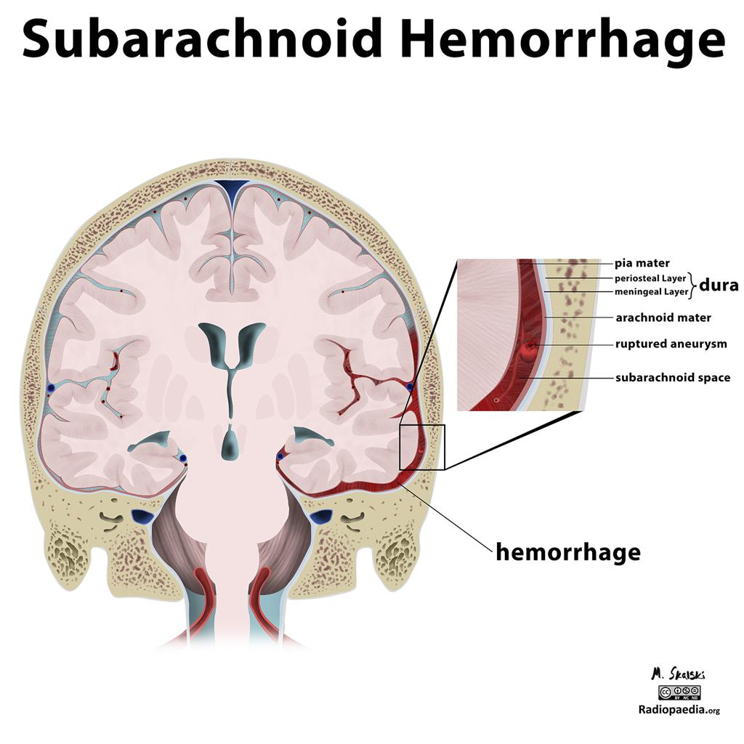
يوضح الشكل السابق وجود نزف تحت العنكبوتي

بشكل عام CT الذي يتم إجراؤه بعد 6-8 ساعات أو أكثر بعد الإصابة يظهر TSAH إلا أنه يمكن أن يحدث التأخير في 3-5 % من المرضى .من الضروري إذاً إعطاء التعليمات الدقيقة والتخريج بوجود عناية من بالغ واعي موثوق لتحديد هذه الأذيات المتأخرة ,يوصى عادةً بتحويل المريض لإعادة فحصه خلال 24-48 ساعة لكل المرضى في حال كان CT البدئي سلبياً ,يحتاج متابعة أو نقل أي مريض لديه TSAH استشارة جراحية آنية عصبية وقبول في ICU.

3- الورم الدموي فوق الجافية Epidural hemotoma:
ينجم عن تجمع الدم في المسافة بين الجمجمة والجافية ويحدث بنسبة 0,5 -1% من كل رضوض الرأس
تنشأ معظمها (80-90%) عن رض كليل على المنطقة الصدغية أو الصدغية الجدارية مع كسر الجمجمة المرافق وإصابة الشريان السحائي الأوسط .
تترافق كل النزوف فوق الجافية تقريباً مع كسور جمجمة ,تحدث الآفات الدماغية الإضافية عند 24%من المرضى ولكنها عادةً غيرمهددة للحياة.
كما يندر مصادفة الورم الدموي فوق الجافية عند المسنين والأطفال في الأعمار دون السنتين , تلتصق الجافية بقوة بالجمجمة عند المسنين مما يقلل فرصة انسلاخها لتشكيل فراغ بينما تقي الجمجمة الأقل صلابة عند الأطفال من الكسور وما ينشأ عنها من إصابة الشريان السحائي الأوسط.
القصة النموذجية للورم الدموي فوق الجافية هي حدوث فقد وعي فوري بعد رض رأس كلليل بارز,يستعيد المريض وعيه بعدها في الفترة الصافية قبل أن يدخل مرة أخرى بفقد وعي ثاني مع توسع وامتداد الورم الدموي .ولسوء الحظ فإن هذه المتلازمة النموذجية تحدث فقط عند 20 % من المرضى بينما معظم المرضى إما ألا يحدث لديهم فقد وعي في البداية , أو ألايستعيدو وعيهم بعد الرض ,يعتمد تشخيص الورم الدموي فوق الجافية على CT ,والموجودات السريرية .
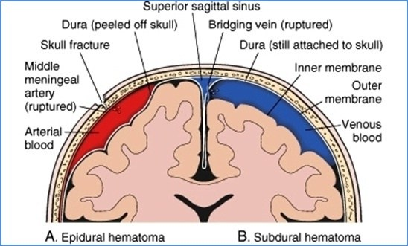
يظهر الورم على CT scan بشكل محدب ( مظهر العدسة ) في المنطقة الصدغية بشكل خاص .يمكن أن يقود النزف فوق الجافية إلى الإنفتاق يحدث تلاحق النزف والإنفتاق عادةً خلال ساعات وبالتالي فإن النزف المبكر والتداخل السريع هو مفتاح تقليل المراضة والوفيات ,يحتاج أكثر من 90 % من المرضى المُشخص لديهم ورم دموي فوق الجافية لتفريغ جراحي خلال 48 ساعة ,يُفرغ ثلثهم من خلال أول 12 ساعة ,يستطب إجراء الثقب ثنائي الجانب في قسم الطوارئ إذا كانت العناية الجراحية النوعية غير متوفرة . يمكن توقع التحسن التام إذا تم التفريغ قبل الانفتاق أو قبل حدوث خلل عصبي ,وعدا ذلك فقد تحدث الأذية العصبية غير العكوسة الناشئة عن ارتفاع الضغط داخل القحف مسببةً محصلة غير مرغوية .

4-الورم الدموي تحت الجافية : (subdural hematoma):
ينشأ الورم الدموي تحت الجافية SDH عن أذية تسارع-تباطؤ مفاجئ للنسيج الدماغي مع مايتلوه من تمزق للأوردة الجسرية .تتوضع هذه الأوردة تحت الجافية وينشأ عنها تشكل خثرة دموية بين الجافية والعنكبوتية ,يحدث SDH بنسبة 30% من كل TBI الشديد .
يتعرض الدماغ الضامر بشدة كما عند المسنين و الكحوليين للإصابة بالورم الدموي تحت الجافية بشكل أكبر بسبب الصغر النسبي بحجم الدماغ نسبةً إلى قبة القحف الأكبر .
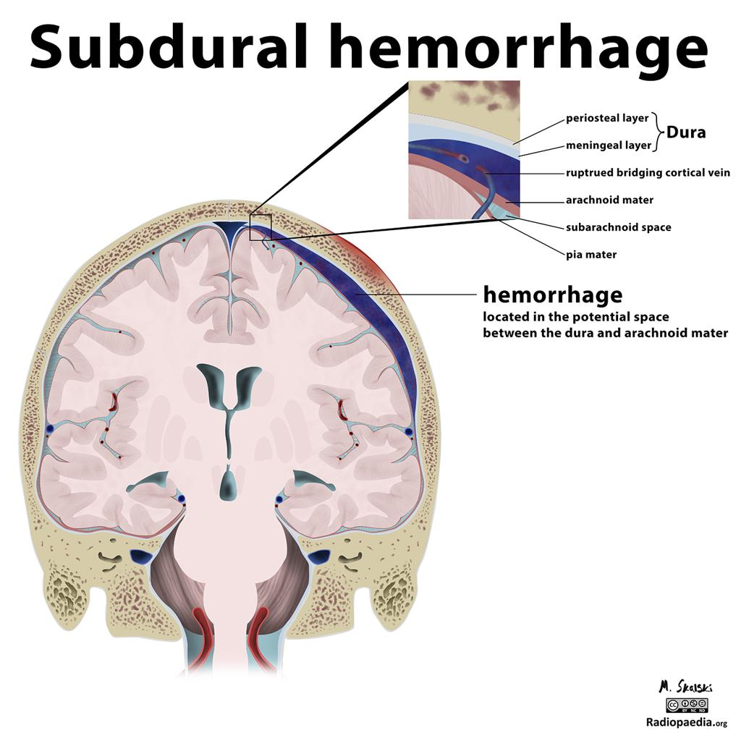
الشكل السابق يوضح النزف تحت الجافية

الأطفال دون السنتين من العمر أيضاً أكثر عرضةً ل SDH وهذا بسبب انفتال القوى الذي يحد من خطر حدوث الورم الدموي فوق الجافية كما شرح آنفاً .إضافة لذلك فإن معدل حجم الرأس إلى الجسم لديهم أكبر من البالغين وهذا مايزيد الخطورة الإجمالية لرضوض الرأس .يميل الدم للتجمع بشكل أبطأ في SDH من .الورم الدموي فوق الجافية بسبب المنشأ الوريدي ل SDH . وعلى كل حال يترافق SDH بأذية برانشيمية أكبر منه في النزف فوق الجافية لذا تكون المحصلة أسوأ .معدل الوفيات 60% عند مرضى SDH لكن يمكن خفضه بشكل بارز بالتداخل الجراحي المبكر .
يصنف SDH بشكل تقليدي ل :حاد , تحت حاد, مزمن .اعتماداً على زمن ظهور الأعراض والعلامات .في ال SDH الحاد يتظاهر المريض بين الأيام 3-14 وبعد إسبوعين فإن المريض بالتعريف لديه SDH مزمن .لايوجد متلازمة سريرية نوعية ترافق SDH . حيث تتظاهر الحالات الحادة بشكل آني بعد رض شديد وغالباً مايكون المريض فاقد الوعي .وبالمقابل فإن SDH المزمن تتظاهر عند المسنين أو الكحوليين بشكايات مبهمة أو تغيرات بالحالة العقلية . وغالباً لايتذكر المريض الإصابة .يتظاهر SDHالحاد على CT بشكل آفة عالية الكثافة (أبيض )
آفة هلالية الشكل .بينما يكون النزف تحت الحاد معادل الكثافة وتمييزه على CT أصعب ويمكن لحقن المادة الظليلة مع CT أن يساعد في التمييز . وأخيراً فإن SDH المزمن يكون منخفض الكثافة بسبب ارتشاف الحديد من الدم بالبلعمة .
تعتمد المعالجة ل SDH على نمط الإصابة ووجود الأذيات الدماغية المرافقة. يحتاج SDH الحاد وتحت الحاد لتداخل جراحي أكثر ووفياتها أشيع , أما SDH المزمن يمكن تدبيره أحياناً بدون جراحة اعتماداً على شدة الأعراض .
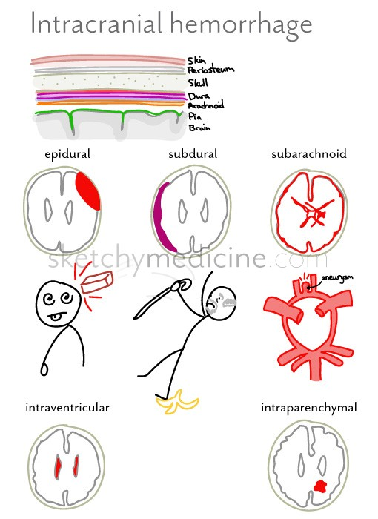

المحاضرة التاسعة
رضوض الرأس
Head injuries

الإسعاف الجراحي (2) لطلاب السنة الثانية

إعداد:
الدكتور الدكتورة
غفران النشار سموع سموع

بإشراف الدكتور
عبدالله العبدالله

رضوض الرأس
Head injuries
الوبائيات:
تعتبر الرضوض السبب الأشيع للوفيات عند الأشخاص دون 45 سنة ويعود50% من هذه الوفيات لرضوض الرأس .
TBIمصطلح يشير إلى أذية الدماغ الرضية Traumatic Brain injuries
وحسب التقارير العالمية فإن 1,5 مليون إنسان يتعرضون ل TBI سنوياً .
المجموعة الأكثر تعرضاً هي الشباب الذكور , أما الصغار والمسنين فهم ذو خطورة عالية أيضاً,إضافة إلى ذلك فإن الكحولية عامل خطورة متزايد ل TBI .
يختلف العامل المسبب لوفيات لTBI بشكل كبيرحسب العمروالعوامل السكانية.فمثلا السبب الأساسي للوفيات المتعلقة ب TBI في المجموعة العمرية 15-24 سنة هو الطلق الناري بينما يكون في الأعمار فوق 65 سنة السقوط.
الفيزيولوجيا المرضية لأذيات الدماغ الرضية TBI:
تنشأ ال TBIعند تطبيق قوة غير مباشرة على المادة الدماغية . تحدث الأذيات الدماغية المباشرة بشكل أني عن طريق قوى أو أجسام تضرب الرأس أو بسبب أذية نافذة . أما الأذية الغير مباشرة تنشأ عن قوى التسارع / التباطؤ والتي تسبب حركة الدماغ داخل القحف .
تحدث هذه الأذية بفعل القوى الناشئة عن الحركات المتباينة للمناطق المختلفة للدماغ ضد بعضها البعض وبفعل انحشار الدماغ بمواجهة القحف.
1-الأذية البدئية :
تحدث الإصابة العصبية البدئية مباشرةً مع الرض وتعتمد على سبب وشدة الحدث المسبب .هذه الأذيات غير عكوسة وبالتالي فإن الوقاية من الأذية وتخفيف القوى المؤذية المطبقة على الدماغ هما الوسيلة الوحيدة لتقليل المراضة والوفيات .تتضمن إجراءات الوقاية :الطرق الآمنة ,الحواجز لمنع السقوط, وسن القوانين لمنع الأسلحة النارية , إضافة لارتداء خوذة سائق الدراجة الهوائية والآلية وحزام الأمان , والبالون الهوائي , والسطوح اللينة في أراضي الملاعب, يعتبر كل ماسبق أموراً فعالة في تقليل المراضة والوفيات الناشئة عن TBI .

2-الأذيات الثانوية :
تحدث الأذيات الثانوية بعد دقائق إلى أيام من الإصابة , وهي تنشأ عن أسباب إما داخل قحفية أو جهازية . تنشأ الأذيات الثانوية داخل القحف عن تغيرات فيزيولوجية عصبية وتشريحية على المستوى الخلوي.

3- انفتاق الدماغ :
عندما يرتفع الضغط ضمن القحف أكثر من قدرة المعاوضة الفيزيولوجية والفيزيائية المحدودة يحدث الانفتاق .
تقييم المريض :
طُوِّر مقياس GCSليكوُّن نظام قياس معياري يسمح بتقييم عصبي داخلي موثوق عند مرضى رضوض الرأس . يمكن الحصول على قيمة دقيقة ل GCS فقط بعد الانعاش .ويعتمد على ثلاث عوامل :فتح العينين والوظيفة الكلامية , والوظيفة الحركية ,ويتراوح المجموع من 3-15 .يُعتبر GCS دون 9 دالاً على TBI شديد, و9-13 متوسط, و 14 -15خفيف .

مقياس GCS:
فتح العينين |  | الاستجابة
4 |  | عفوي
3 |  | للكلام
2 |  | للألم
1 |  | لا استجابة
الاستجابة الكلامية
5 | يقظ ومتوجه
4 | محادثة غير موجهة
3 | كلام بدون معنى
2 | أنين أوأصوات دون معنى
1 | لا استجابة
الاستجابة الحركية
6 | يطيع الأوامر
5 | يحدد الألم
4 | يحرك أو يسحب للألم
3 | عطف فصل القشر
2 | بسط فصل المخ
1 | لااستجابة

1-TBI الخفيف :
تشكل حالات TBI الخفيفة 70-80% من كل مرضى رضوض الرأس المصادفة في قسم الطوارئ .
تتراوح موجودات مريض TBI الخفيف حسب تقارير رض الرأس من اللاعرضية وحتى التخليط والنساوة للحدث . يستطب CTالدماغ تقريباً لكل مرضى GCS 14 أو أقل. بالنسبة لمرضى GCS 15 يستطب CTبوجود بعض الأعراض والموجودات الفيزيائية وتتضمن :
فقد وعي مثبت أو اختلاج مابعد الرض , أو قصة لاعتلال تخثر ,أو اقياء أو نساوة .والموجودات الفيزيائية تتضمن كسر جمجمة أو وذمة كبيرة تحت الصفاق أو موجودات عصبية بؤرية ,أو عدم تناظر حلقات غير مفسر ,أو أذيات هامة أو انسمام .
عندما يراجع مريض ب GCS 15 ويستمر كذلك مع CT سوي يمكن عندها تخريج هذا المريض .إيجابية ال CT تستدعي استشارة جراحة عصبية وقبول .إن قبول مريض TBI خفيف للمراقبة بدون CTيمكن مع الحذر إذ أن المريض يمكن أن يتدهور بسرعة محتاجاً لCT اسعافي وتداخل جراحي عصبي .
في حال وجود رض رأس مع GCS عند القبول 14 مع CT سوي يراقب المريض في قسم الطوارئ 6-12 ساعة . يمكن تخريج هذه المجموعة إن بقيت سليمة عصبياً وتحسن GCS إلى 15 . يجب أن يكون أهل أي مريض يُخرج أهل للإعتماد عليهم .
ويستطيعون تنفيذ عمليات رض الرأس بشكل مناسب .
معظم مرضىTBI البسيط يتحسنون بشكل تام خلال أسابيع من الأذية وخلال عام يتحسن 85-90% بشكل فعال.لسوءالحظ يستمر 10-15 % بالمعاناة من شكايات متل ضعف الذاكرة , عدم القدرة على التركيز, الصداع, الدوخة.

2-TBI المتوسط:
يشكل مرضى TBI المتوسط حوالي 10% من مرضى رضوض الرأس .
يجب قبول معظم مرضىTBI المتوسط بسبب خطورة التدهور . أما مرضى TBI المتوسط مع ` Gcs =13
الذين عادوا إلى السوء واستمرو كذلك 6-12 ساعة من المراقبة مع CT سوي يمكن تخريجهم إلى المنزل مع وجود أهل ذوثقة , أما وجود CTإيجابي فيتطلب استشارة جراحة عصبية وقبول في وحدة المراقبة , وإذا لم يكن المركز قادراً على تدبير هؤلاء المرضى بالشكل الملائم فيجب تحويلهم .
يلخص المخطط 2 تقييم وتدبير رض الدماغ متوسط الشدة.

3- TBI الشديد:
-يشكل مرضى TBI الشديد حوالي 10% من كل مرضى قسم الطوارئ . تصل الوفيات إلى حتى 40% العجز الشديد شائع مع تحسن متوسط عند أقل من 10% من المرضى .
هناك ثلاث أهداف لتدبير TBI الشديد وهي :
تحديد الأذيات المهددة للحياة الأخرى.
الوقاية من أذيات الدماغ الثانوية الأخرى .
تحديد الأفات الكتلية القابلة للعلاج.
تدبير المريض :
1-ماقبل المشفى :
يبدأ تدبير مريض رض الرأس من قبل فريق ماقبل المشفى . ويعتبر تقييم قصة الحادث ووضع المريض وحالته العقلية مباشرة بعد الأذية أمراً هاماً .تتضمن الأولويات البدئية تأمين الطرق الهوائي ,تثبيت العمود الرقبي , فتح الخطوط الوريدية , وضبط النزف يجب كشف نقص الأوكسجين والصدمة وتدبيرها بسرعة بموقع الحادث.
2-التدبير في قسم الطوارئ:
إن الأولويات الأساسية هي: السيطرة على الطريق الهوائي , وتثبيت العمود الرقبي والتنفس والدوران .يمكن الانتقال لفحص الحالة العقلية والعصبية لتقييم العجز فقط بعد استقرار ABC
إن كشف أو تعرية المريض للتعرف على أي شذوذات مهددة للحياة يمكن إتمامه عندها.
A_- القصة :
القصة الدقيقة هامة لكل مرضى TBI , بالنسبة للمريض فاقد الوعي نحصل على القصة المرضية السابقة. والحالة العقلية الأصلية من المساعدين الطبيين ,الأهل , والذين رأواالحادث. تتضمن نقاط القصة الأساسية :آلية الإصابة ,حالة المريض قبل وبعد الرض ,القصة المرضية السابقة , الإستعمال الحالي لأدوية أو كحول . تتضمن المعلومات الهامة فيما يتعلق بالحالة بعد الإصابة:طول فترة فقد الوعي, وحدوث الإقياء أو إختلاج يجب البحث عن الأدوية المضادة للتخثرأو اعتلالات التخثر في حال وجودها.
-Bالطريق الهوائي التنفسي :
نقص الأكسجة يزيد الوفيات بعد TBI يحتاج كل مرضى الTBI الشديد لتنبيب وتهوية بالأوكسجين 100%.

C-الدوران :
بعد تامين الطريق الهوائي قد نحتاج لإنعاش هجومي بالسوائل لمنع هبوط الضغط وما ينتج عنه من أذية دماغية .
D_ العجز:
- مقياس غلاسكو للسبات
- الفحص العصبي : تتضمن النقاط الهامة الأخرى أثناء الفحص العصبي عند التقييم المبدئي لمريض الرض ,تقييم اتساع الحدقة , ارتكاسها , اختلافها, كما أن الوظيفة الحركية ووظيفة الأعصاب القحفية , المنعكسات الوترية العميقة , وتقييم التغيرات الحسية مفيدة أيضاً لكشف وجود أذيات داخل قحفية .يتم تقييم وظائف جذع الدماغ عند المريض غير المستجيب بمراقبة نمط التنفس وحركة العينين .

E -التصوير الشعاعي التشخيصي ل TBI:
تحتاج كل حالات ل TBI المتوسطة والشديدة ل Ct عاجل بعد مرحلة الاستقرارالشديد.يمكن أن يؤدي التأخير بإجراء ال CT لتأخير مُفجع في التداخل الجراحي العصبي الاسعافي .
كانت صورة الرأس البسيطة إجراءً معيارياً للتشخيص قبل توفرال CT صورة الرأس البسيطة قد تكون ايجابية في 5% من مرضى TBI الخفيف. ولسوء الحظ فإن هذه الصورة لاتكشف كسور القاعدة ولايمكن الاعتماد عليها في تحري الأذية داخل القحفية المستطبة .
إن الCT هو الإجراء الأكثر دقة وفائدة

المخطط-1-
VM [VHPM
قبول في وحدة العناية (ICU)
إمكانية التداخل الجراحي مع أو قبول في وحدة العناية المشددة (ICU)
CT سلبي
CT ايجابي
إعادة CT فورا مع استشارة جراحة عصبية
تخرج للمنزل مع ضمان الرعاية الكاملة
تحسن GCS الى15
تدهور GCS <13
تخريج إلى المنزل مع ضمان رعاية تامة
خطورة منخفضة (85-90%)
تخريج للمنزل مع ضمان رعاية كاملة
مراقبة في قسم الطوارئ 6-12 ساعة
GCS=14
إعادة التقييم
GCS = 15
استشارة جراحة عصبية والتفكير بالصادات مع القبول للمراقبة
تخريج للمنزل مع ضمان الرعاية الكاملة
استشارة جراحة عصبية مع قبول للمراقبة
كسر مفتوح أو قاعدي أو منخسف
كسر بسيط مع GCS=15
كسر بسيط مع GCS=14
تداخل جراحي محتمل مع قبول في وحدة العناية المشددة ICU
وجود كسر بالجمجمة فقط ويشكل 10-15%
CT للدماغ
خطورة عالية (10 -15%)

GCS بين 14-15وهو يشمل 70-80 % من المرضى

سلبية الأذية وسلبية الكسور داخل القحف تشكل من 70-80 %
وجود أذية داخل القحف يشكل 10-20 %
إعادة التقييم
المخطط (2)
انتهت المحاضرة .....بالتوفيق
تخريج للمنزل مع خدمات الرعاية اللازمة
قبول في Icu مع اعادة ct للدماغ
إزالة التنبيب الباكر مع مراقبة 24 ساعه
لم يتغير GCS
تحسن GCS
احتمالية تداخل جراحي مع/أو قبول في icu
مراقبة بقسم الطوارئ 6-12 ساعة
ايجابي
سلبي
احتمالية تداخل جراحي
قبول عناية مشددة
سلبي
إيجابي
إعادة فورية ل CT
تحسن GCSإلى15دون موجودات عصبية
تدهور
استشارة عصبية مع أو قبول في icu
تحسن GCS الى 15 دون موجودات عصبية
GCS 13 أو 14 او موجودات عصبية
استشارة عصبية مع أوقبول في ICU
احتمالية تداخل جراحي مع أو قبول في ICU
مراقبة لمدة 6-12 ساعة
إيجابي
سلبي مع GCS >13
سلبي مع GCS <13
Ct الدماغ
Ct الدماغ
تنبيب فموي رغامي سريع التتابع
مريض متعاون
مريض غير متعاون
GCS بين 10-13 ويشمل 10% من المرضى

